C++的array里里面的元素看可以是任意type
他是simple aggregate data type简单聚合类型

Array可以是
1.statically allocated //静态分配 ，fixed size，停留在stack上
2.Dynamically allocated ： size可以被改变， 用一个Pointer指向array，这样array在heap上
3.有一些library提供他们自己的“array”
4.STL定义了包括array在内的许多container

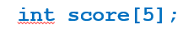
这样会创造一个stack上的array

C++中static array的valid range是从0开始到size-1

但是C++允许你超过这个valid range
但是相对应的，会有无法预料的结果会发生，compiler与 runtime system都不能检测到这些错误。许多时候exe仍然继续运行仿佛什么也没发生
但programmer有义务让他停留在valid range内，因为这是bug的主要原因之一

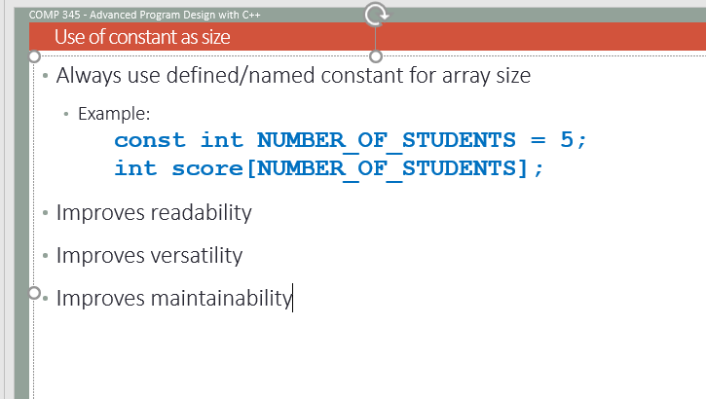
你应该让static array的size是一个const数

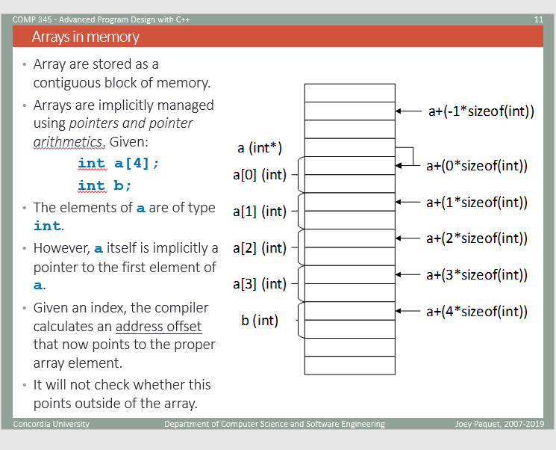

Array存在一个连续block里
并且隐式由pointer与pointer四则运算法则管理
A的所有element 的type都是Int
然而而，a自己 是 一个隐式Pointer,指向index的开头（实际是a【0】）
给你一个Index, compiler会在这个Pointer a的基础上，加上index，然后因为四则运算，是加上index*sizeofInt， 然后pointer就可以指向合适的array element,但因为是内存相关，无法检测是否points out of the array，有可能指向别的东西

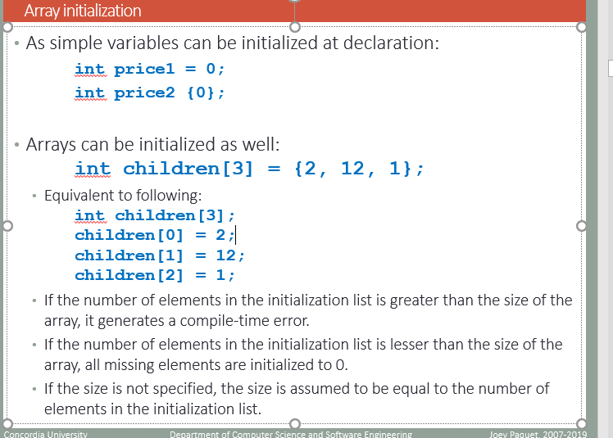

Deeclare 一个array的方法
1initialization list 法
如果长度大于实际size,会有compile-time error
如果小于size，会默认没指定的都是0
如果没指定size，那么默认size等于initialization list element数量

只要一个static array是statically allocated 在stack上，//就是没用指针，那么他的size在定义的时候我们就知道了，所以可以用sizeof()来return 他们的size

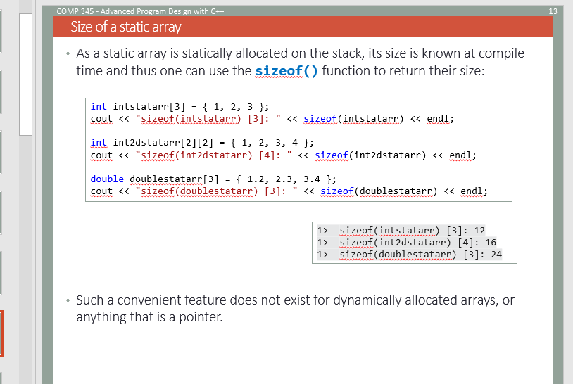
Dynamically allocated array没法使用sizeof

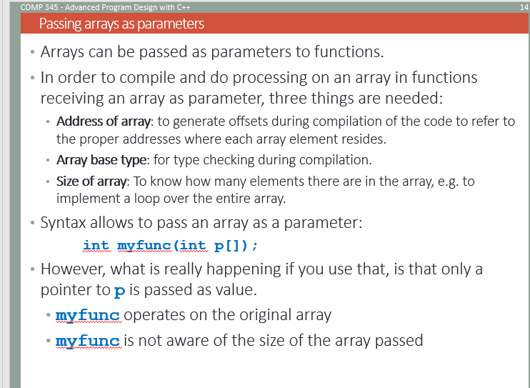当你把array作为参数传递的时候，实际上只pass了一个p的pointer，myfunction 因此可以对原array进行改动（因为是pointer），myfunc无法意识到传递array的大小（因为只是Pointer）

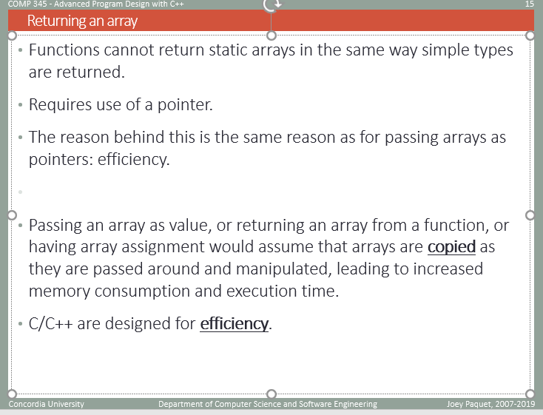
Function 没法像return 简单类型如int double那样return static array
需要利用到pointer，
这与把array作为参数时要用到pointer是一个原理:efficiency

如果你完整的把一个array或者return一个array，实际上会使用assignment operator然后完整的copy这个array，那就会导致额外的内存占用

多重array
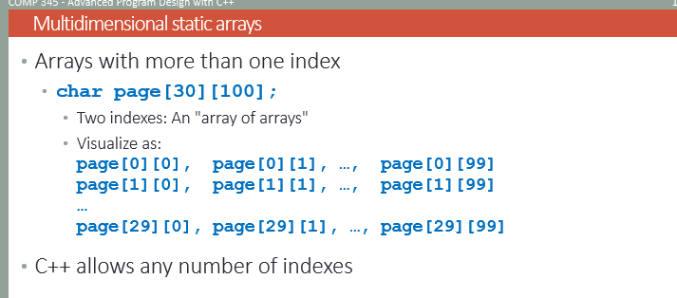
第一个index大分支，越往下越细分
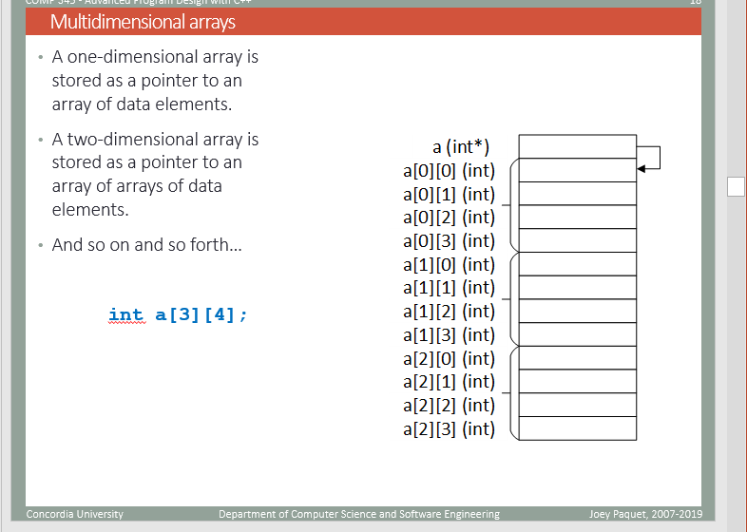
他怎么着，细类成一串，然后粗类加1，细类成一串…
所以例如[2][3]就是2*4+3= 11

把二阶static array作为参数传递的时候
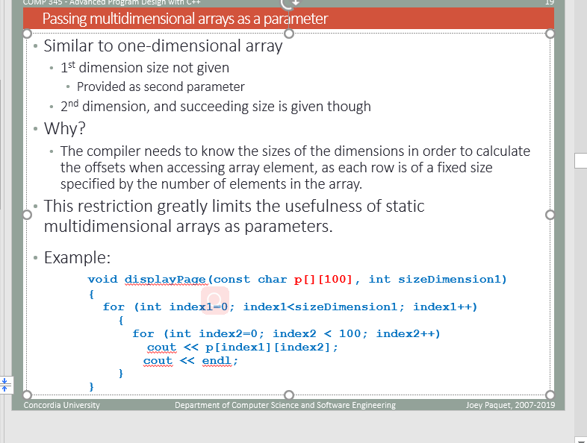
1st dimension的 粗类 的size没有给，而是作为第二个参数
二阶dimension的size就会给
为什么？
因为compiler至少需要知道一行有几个index，这样才能正确的计算应该进入到内存哪一个Index，例如 这里 sizeDimension1 *100 + 具体index2

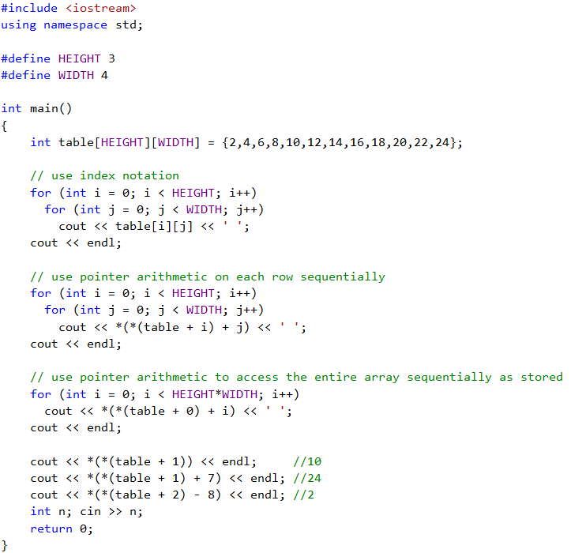
写for 的时候
Table是个3*4的array
第一种双重for，，也是最简单的
第二种，双重指针，*(table+i)代表着跨过的行数，+j代表跨过的列数，合并，cout对应的东西
第三种，把两者看为一个整体，直接用乘法算出具体array总大小，像一个单体array一样output，但是没用table[i]，而使用了指针，一直都是0，狂加i就行

*(*(Table+1)+7)就是先跨过一行也就是4，+7就是index 11也就是实际上的12也就是24，
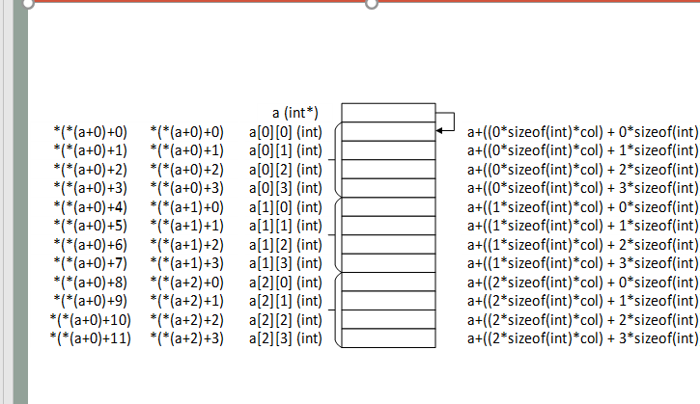
*(*(a+k)+j)就是a+k*col+j, 这个k*col+j就是具体index‘’

动态array
Static array是存在限制的
首先必须制定一个constant size
应用范围也很小，因为很多时候不知道element的数量，有可能过界

为了解决它有两种方法
1.partially filled arrays
更大的可能性，估计一个最大的size， 但是会浪费memory
2.Dynamic arrays
可以根据需求grow and shrink
使用pointer来动态定位heap上的static array

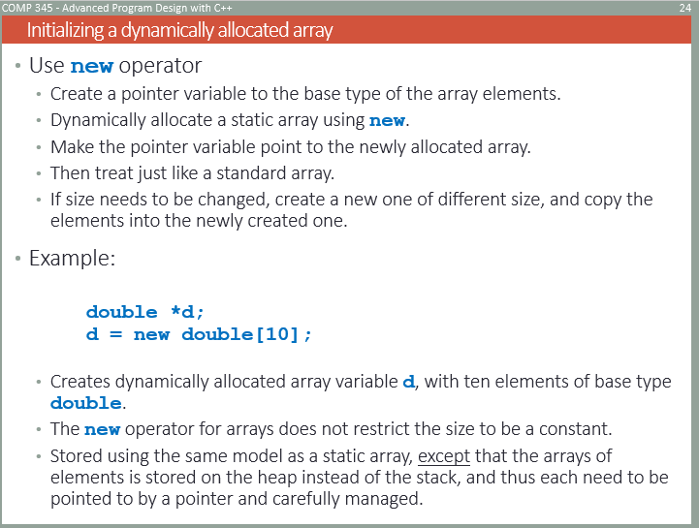
1.创造一个pointer variable，//类型与array的基础类型一样
2.使用new来动态allocate一个static array
3.让这个pointer只想这个array
然后别的就和标准array一样
如果size需要变换，创造一个新的不同size的array，然后把所有element复制过去

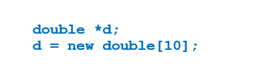
先创造Pointer variable，让他指向static array，这个array与静态allocate计算地址的方法是完全一样的，区别在于他在heap
在run-time的时候 dynamically alocate
因此我们需要在run-time的时候destroy他
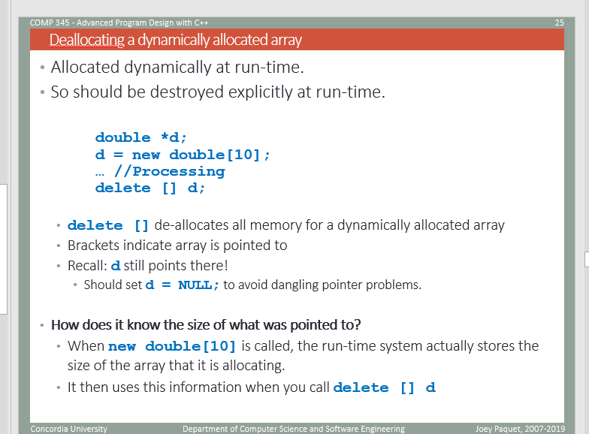
Delete [] d会 deallocate所有 dynamically allocated array的 memory
记住还需要d=NULL,不然还指向heap

当使用new double[10]的时候，run-time system实际上会记住这个array的size

多重动态
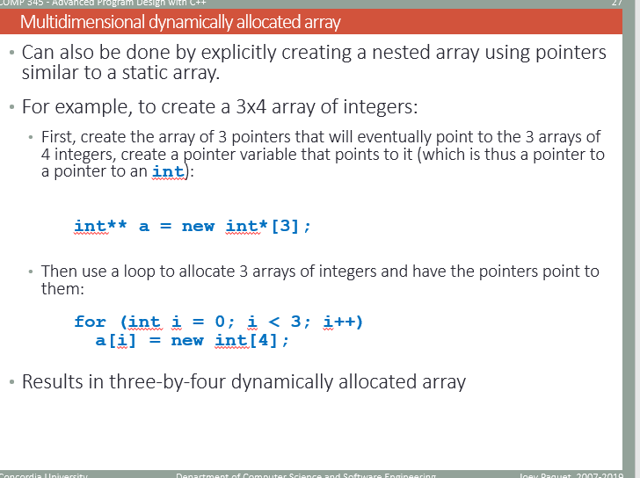
首先要用int** 创造一个size 为3的int* array，里面存着int pointer
然后再一一让a[i]=new int [4]

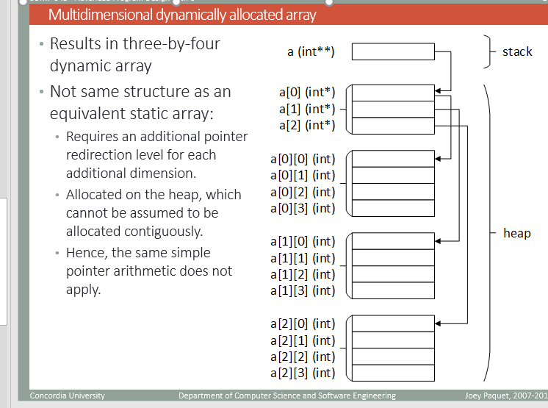
与static型结构不一样，
Int**指向一个size为3的int* array
然后每一个index都指向一片新的new，他们不是连续的
所以区别在于
需要额外pointer重新定位
存储在heap上，无法连续allocate
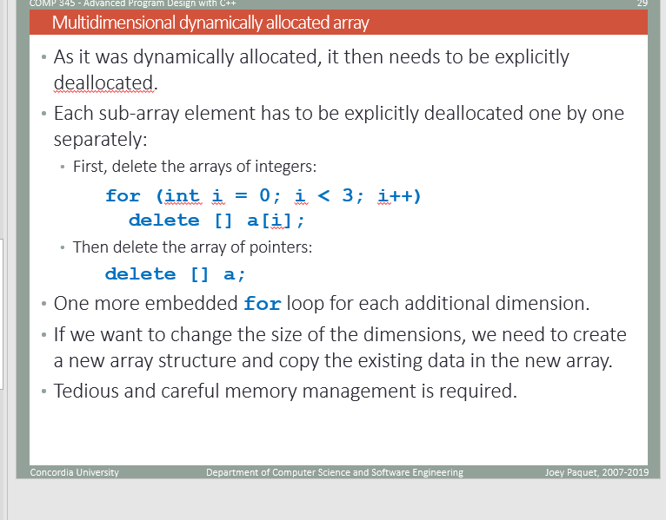
首先你要在粗类 做一个循环，把他们都delete =null,然后再delete 大类

STL container
有些人认为 你应该使用STL container 例如vector来代替dynamically allocated arrays
这些container相比基础C++ ARRAY，提供了更多的功能例如bound checking，更少的error可能，
而且STL container支持自动resizing
然而这些功能也有着cost
需要额外的data来管理container的功能
需要额外的计算时间
Access time特别大
所以如果一个program需要大量使用array，并且memory 与efficiency有限，那么不应该使用container
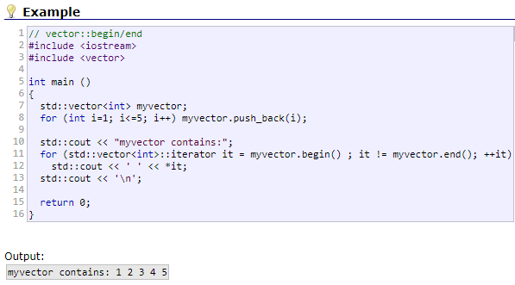
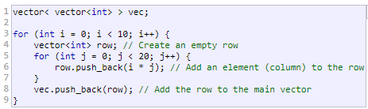
支持多重index ，注意格式，是vector<vector<int>> vec
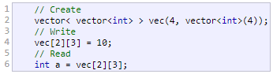
Push_back,填充到末尾
这里的i*j, 就是一个单纯的int，就是在这20个iterator吧这些数push到行上，然后再把这一行push到vec上
你也可以直接写，不用push back

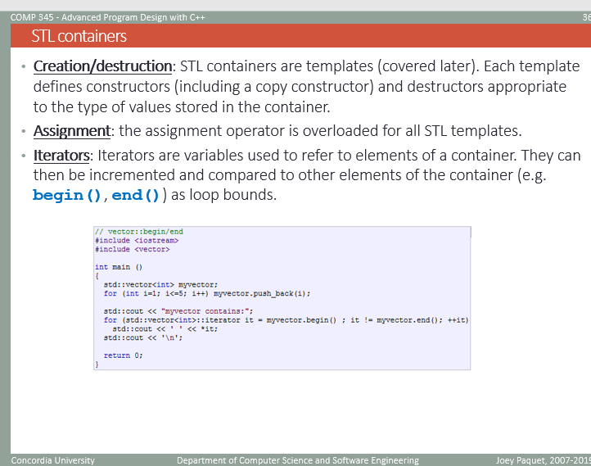
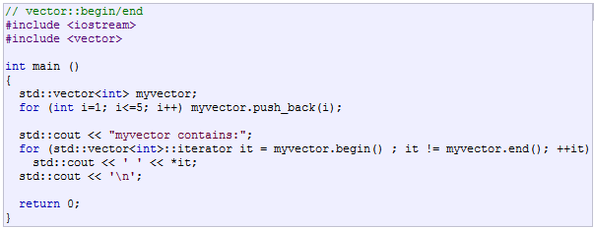
STL container是templates模板， 每一个模板已经描述了一个constructor与destructor
Assignment， 已经overload好了assignment operator

Iterator，迭代器 是用来追踪container的element，他们可以增长并与begin() end()啥的比较来完成loop
Iterator是内置的 一个class一样的东西， 我们利用它创造it= myvector.begin，只要不等于 myvector.end， ++it， 其实和Int差不多，好处在于*it能够 得到迭代器当前所指内容，iterator是一个pointer型variable

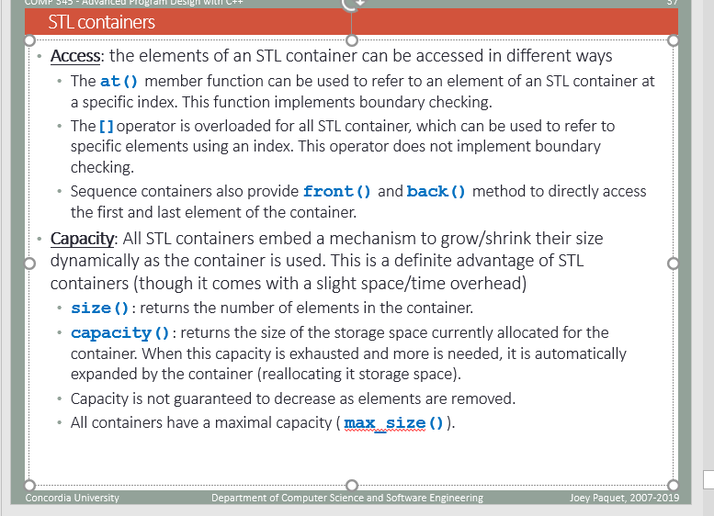
At() 在index几的元素，有boundary checking
[], overload过后的operator，没有boundary checking
Front() back()， 直接进入第一个元素和最后一个元素
Capacity，每一个STL container可以动态管理他们的size
Size(),return当前size,所拥有的element数量
Capacity（）：当前内存给这个container所allocate的space大小，如果capacity用完了，会自动让container变大
当element被remove的时候，capacity并不肯定缩小
所有container都有最大capacity

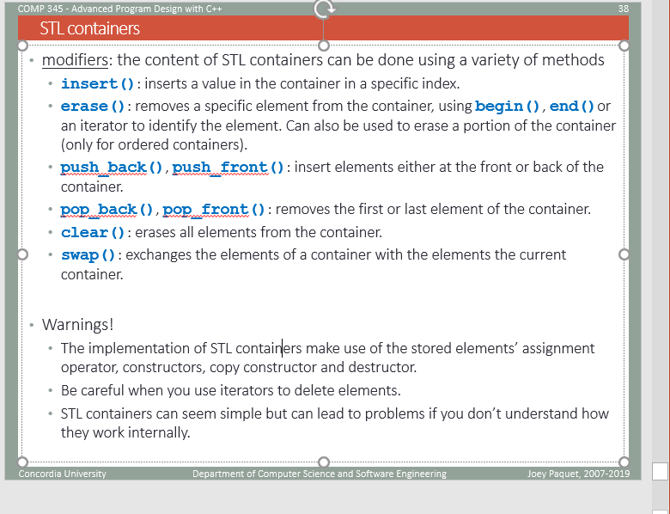
Insert()，在制定index插入一个value
Erase()，去除一个指定element，但是你无法直接指定index，要用begin(),end() 或iterator
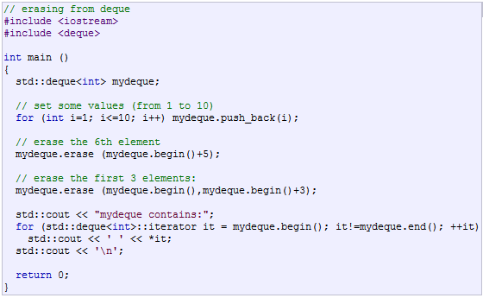
这里erase是mydeque.begin()+5
也可以erase一长串东西
Erase mydque.begin(),mydque.begin()+3， 删掉了前三个element
Push 添加
Pop remove，但不会return pop来了啥
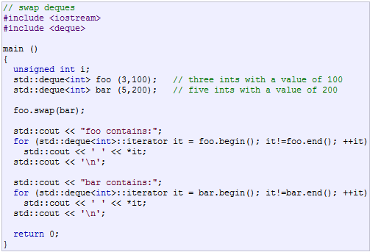

Clear:清空container
Swap，交换，他并不是同一个container之间element index的交换，而是用两个container之间数据的交换

